第四屆吞嚥障礙高峰論壇簡章

**居家吞嚥障礙高峰論壇**

**Home Care Dysphagia Summit Forum**

**課程摘要:**

衛生福利部中央健康保險署正在大力推動全民健康保險居家醫療照護整合計畫。計畫目的在於:一、提升因失能或疾病特性致外出就醫不便患者之醫療照護可近性。二、鼓勵醫事服務機構連結社區照護網絡，提供住院替代服務，降低住院日數或減少不必要之社會性住院。三、改善現行不同類型居家醫療照護片段式的服務模式，以提供病患整合性之。

全台各地醫院也都響應此政策，推展此項服務，以銜接急性醫療、急性後期醫療和長期照護服務，語言治療師身為居家醫療服務團隊一員，相應和醫院不同的醫療設施配置，應增加專業相關知能。

特別邀請日本新潟復健大學副校長**倉智 雅子**（くらち　まさこ）教授，與台灣專業人員分享日本語言治療師在宅吞嚥評估與治療實務經驗。

另外我們更邀集台灣各地在宅醫療的專業人員，分享在宅醫療的理念，臨床評估與治療以及團隊合作的經驗。

**倉智老師的觀點：**

最近ST拼命追求科技，結果反而不瞭解病情的人增加了。

吞嚥內視鏡檢查(VE)或篩選測試時，一定要配合吞嚥攝影檢查(VF)影像。腦中有了影像，就可以知道剛開始什麼樣的訓練比較適當。

另外，一套的篩選測試是安全的。但是，做一些更深入的試驗，是可以發現對患者更適當的治療方式。適當的試驗和治療攸關於患者的生活品質。

患者想喝未經增稠的水，要看患者的狀況，如果是兩餐之間，口腔環境良好時，即使會嗆到，也可以給患者喝一些水。這樣也可以不造成壓力，改善生活品質。

**合辦單位：**中華民國語言治療師公會全國聯合會、台灣在宅醫療學會、

中山醫學大學語言治療與聽力學系、中國醫學大學附設醫院復健部

 

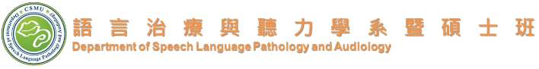http://www.cmuh.cmu.edu.tw/web/themes/department/images/cmuh/logo/logo.png　　　　　協辦單位：台北市語言治療師公會、台中市語言治療師公會

 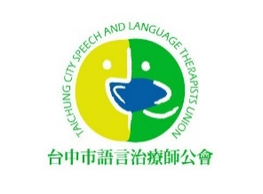

**贊助單位：**順華藥品工業股份有限公司、日清オイリオグループ株式会社



**學分認證 :** 積分認證申請中，其課程認證時數，依各學會核定。

(1) 語言治療師繼續教育學分

(2) 護理師繼續教育學分

(3) 醫師繼續教育學分

**上課時間： 台中場106年11月18日 星期六 8：30～17：00**

**台北場106年11月19日 星期日 8：30～17：00**

**上課地點： 台中場：中山醫學大學中山正心樓0321教室**

**（台中市南區建國北路一段110號）**

**台北場：台北市立聯合醫院中興院區六樓第一會議室**

**（臺北市鄭州路145號）**

**課程說明 :** 1.倉智 雅子（くらち　まさこ）教授英文演說。

2.尊重演講者，研習學員請勿自行錄影、錄音。

3.研討會當天，為了環保，請自備環保杯。

4.演講廳內禁止飲食。

**報名人數 : 台中場150人，台北場170人額滿為止。**

**報名方式 :** 1.線上報名:

**台中場**

[**https://docs.google.com/forms/d/1ln0rk-zn8-dr8sFRKuYgOaSUNV91IGlGfRsHUJcryt8/edit**](https://docs.google.com/forms/d/1ln0rk-zn8-dr8sFRKuYgOaSUNV91IGlGfRsHUJcryt8/edit) **台北場** [**https://docs.google.com/forms/d/1dQvf2BY0yoLFEntGZJ7ti8ZuBA58aqu-Nuuglzv7txU/edit**](https://docs.google.com/forms/d/1dQvf2BY0yoLFEntGZJ7ti8ZuBA58aqu-Nuuglzv7txU/edit)

2.繳費一律轉帳

銀行：合作金庫006

戶名：中華民國語言治療師公會全國聯合會

帳號：1106 871 680309

★作業考量，已受理報名者恕不接受辦理退費，錄取名單　11/12統一公告。

其他問題請Email：taiwanslpu@gmail.com

**課程費用:**

|  |  |  |
| --- | --- | --- |
| 身份別 | 費用 | 說明 |
| 台北市語言治療師公會會員 | 300元 | 台北巿語言治療師公會在籍會員 |
| 台中市語言治療師公會會員 | 300元 | 台中巿語言治療師公會在籍會員 |
| 各公會語言治療師會員 | 600元 | 各地語言治療師公會在籍會員 |
| 語言治療師 | 800元 | 未加入語言治療師公會之語言治療師 |
| 台灣在宅醫療學會會員 | 800元 | 需完成入會手續者 |
| 醫師及其他醫事專業人員 | 1200元 |  |

課程表

|  |  |  |  |
| --- | --- | --- | --- |
| 時間 | 講題 | 演講者 | 主持人 |
| 08:30~09:00 | 報到 Registration | |  |
| 09:00~09:10 | 開幕致詞 Opening remarks |  | 蘇心怡理事長 |
| 09:10~10:30 | 吞嚥障礙的理學評估:  特別是在宅吞嚥障礙的理學上的評估方法 | 主講人：  倉智雅子　教授 | 吳咸蘭教授  （台中場）  盛華 教授  （台北場） |
| 10:30~10:40 | 休息 Coffee Break | |  |
| 10:40~12:00 | 吞嚥障礙的理學評估:  特別是在宅吞嚥障礙的理學上的評估方法 | 主講人：  倉智雅子　教授 | 王雪珮語言治療師（台中場）  王淑慧語言治療師  （台北場） |
| 12:00~13:00 | 午餐 Lunch | |  |
| 13:00~15:00  13:00~13:30  13:30~14:00  14:00~14:30  14:30~14:50 | 論壇一:在宅醫療  在宅醫療  健保居家醫療  居家護理  討論Discussing | 余尚儒 理事長  傅華國醫師(台中)  鄭維理醫師(台北)  汪秋蓉 護理師 | 主持人:  李琇菁理事長  (台中)  李家汎理事長  (台北)  座談:  倉智雅子教授  三位講師 |
| 14:50~15:00 | 休息 Coffee Break | |  |
| 15:00~17:00  15:00~15:20  15:20~15:40  15:40~16:00  16:00~16:20  16:20~16:50 | 論壇二:居家吞嚥評估與治療  腦中風患者  失智症患者  兒童個案  極重度身心障礙者  討論Discussing | 王雪珮語言治療師  鄭秀芬語言治療師  曾尹霆語言治療師  李琇菁語言治療師 | 主持人:  余尚儒　理事長  座談:  倉智雅子教授  四位講師 |
| 16:50~17:00 | 閉幕結束 Closing of Lecture | |  |

**交通資訊**

**中山醫學大學**

**地址：台中市南區建國北路一段110號**

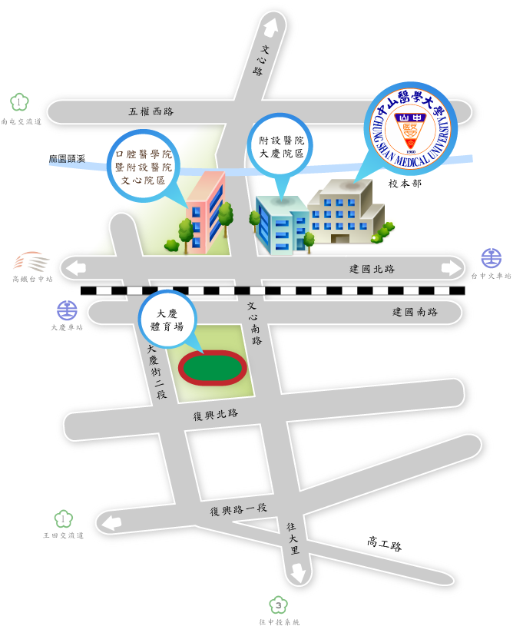

**※搭乘高鐵:台中烏日高鐵站**

**1. 轉乘統聯客運159號公車，於中山醫學大學站下車，往建國北路(台中火車站方向)步行約5分鐘**

**2. 至新烏日火車站轉搭台鐵通勤電車往北至大慶火車站下車，出站後左轉，請過平交道後右轉建國北路步行約6分鐘**

**3. 搭乘計程車(告訴司機建國北路直走中山醫學大學，車程約5~8分鐘)**

**※搭乘台鐵:台中火車站或台中大慶車站**

**1. 至台中火車站者，轉搭台鐵通勤電車往南至大慶車站下車，出站後左轉，請過平交道後右轉建國北路步行約6分鐘**

**2. 至台中大慶車站者，出站後左轉，請過平交道後右轉建國北路步行約6分鐘**

**※搭乘公車(可刷悠遊卡、台灣通上下車)**

**1. 搭乘統聯客運公車53號、73號、159號於中山醫學大學站下車。**

**2. 搭乘統聯客運公車79號於大慶火車站下車，往建國北路(台中火車站方向)再步行約6分鐘。**

**3. 搭乘全航客運公車158號於中山醫學大學(建國北路)站下車。**

**臺北市立聯合醫院中興院區**

**地址：臺北市鄭州路145號**

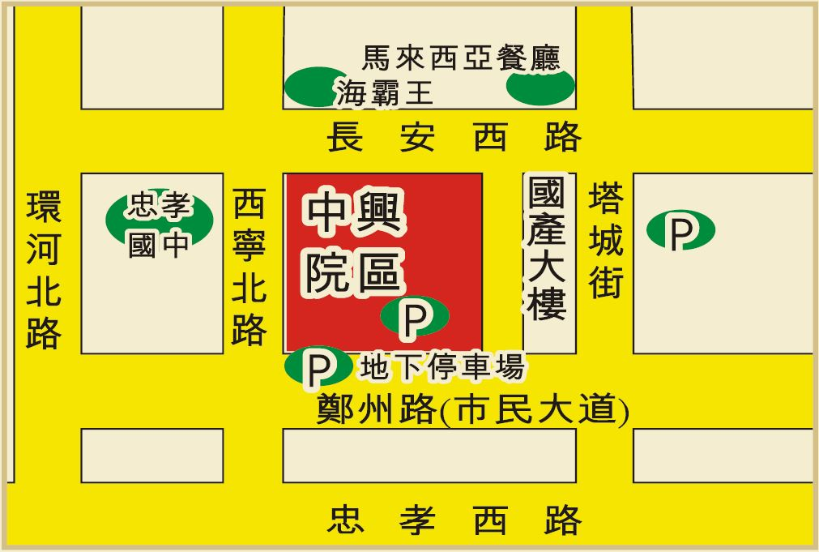

搭乘捷運：

1.藍線5號板南線於捷運臺北車站下車，於臺北車站北三門(聯合醫院中興院區免費接駁車站牌前)轉搭中興院區接駁車。

2.綠線3號松山新店線至捷運北門站M3出口，步行約3分鐘。

搭乘公車：

1.中興院區站(臺灣企銀)

9、12、52、250、274、302、

660、1502、1504、1507、1511、1512

淡海→動物園 泰山→市政府 北門→北新莊

淡海→北門 泰山→台北車站

2.中興院區站(急診室門口)

紅33、811 、市民小巴9

3.地下街站(北門) 下車後步行約100公尺

622、660、藍29、1502(泰山→市政府)、9102(台北→桃園)、

9、12、250、302、304 (重慶線、承德線)